ODEČTY VODOMĚRŮ

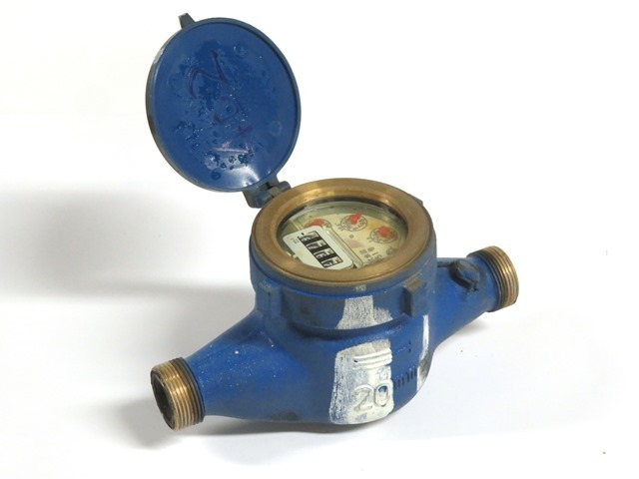
V pondělí 3. 8. 2026 budou v naší obci od ranních hodin prováděny odečty stavu vodoměrů. Umožněte prosím přístup k Vašim vodoměrům.

